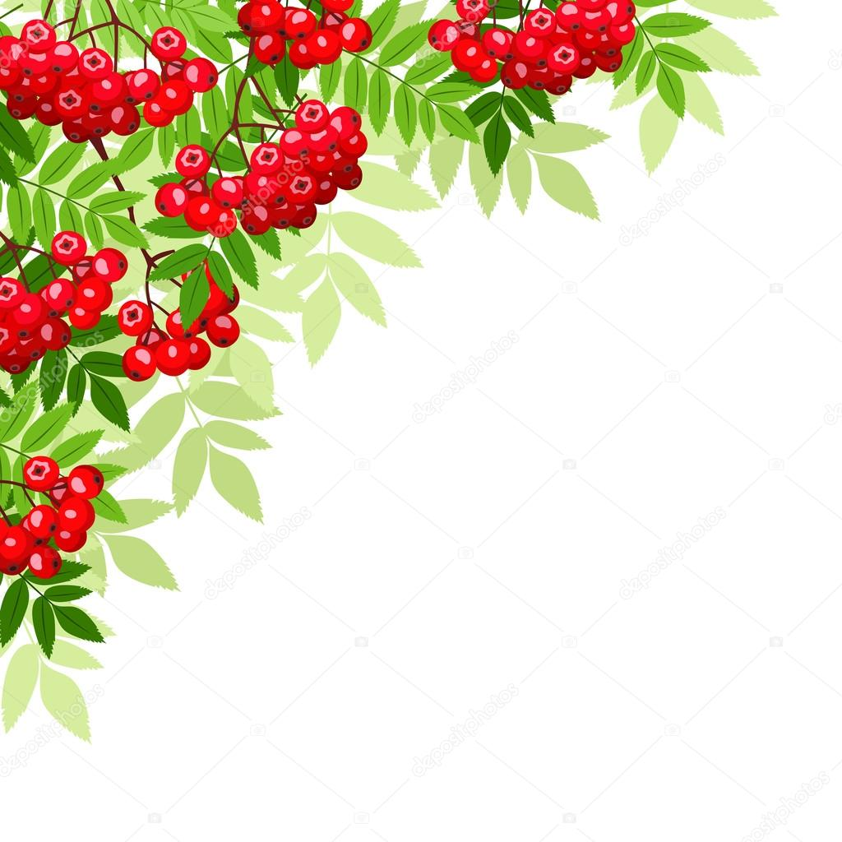Муниципальное дошкольное образовательное учреждение детский сад комбинированного вида №1 «Светлячок» Курского 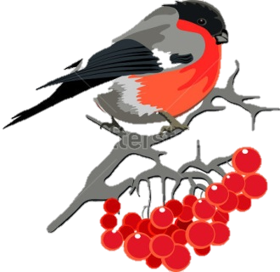муниципального района Ставропольского края

**Конспект непосредственной образовательной деятельности**

в подготовительной к школе группе по художественно –эстетическому развитию. Аппликация «Дерево рябины»

**Трегубова Вера Анатольевна воспитатель 357850,Ставропольский край, Курский район, ст.Курская, пер.Школьный 5 8(87964)6-50-31 ver.tregubova2016@yandex.ru**

**ст.Курская 2017г.**

**Тема:** «Дерево рябины» подготовительная группа «Емеля»

Образовательные области: познавательное развитие, речевое развитие, социально-коммуникативное развитие, художественно-эстетическое развитие.

**Задачи:**

**Образовательные:** учить создавать предметные изображения.Учить приемам вырезывания сиимметричных предметов из бумаги сложенной гармошкой. Уточнять- знания детей о рябине, её внешнем виде, полезных свойствах.

**Развивающие:** развивать чувство композиции (красиво распологать дерево на листе бумаги).

**Воспитательные:**  воспитывать самостоятельность и целенаправленность в работе, умение доводить начатое дело до конца;

**Предварительная работа:** рассматривание изображений рябины, знакомство с данным деревом на участке детского сада, чтение художественной литературы о рябине, разгадывание загадок .Подготовка видеоматериала.

**Материал:** иллюстрации с изображением рябины, веточка рябины с красными ягодами, с животными, птицами, видеофайлы, проектор, экран.

Музыкальное сопровождение – музыкальная физминутка, «Вальс цветов» П. И. Чайковский (вальс).Карточки с изображением синицы, зайца,лесовичка,ежика.

|  |  |  |  |  |
| --- | --- | --- | --- | --- |
| № | Этапы НОД | Деятельность воспитателя | Деятельность  детей | Примечание |
| 1 | Организационный  момент.  Задачи: продолжать закрепить  знания о зимнем времени его основных признаков.  Разделы областей:  познавательное  развитие, речевое развитие | Приветствие. Здравствуйте, ребята! Сегодня на улице пасмурно и сыро, а в нашей группе светло и весело! А весело от наших светлых улыбок, ведь каждая улыбка - это маленькое солнышко, от которой становится тепло и хорошо. Поэтому я предлагаю вам чаще улыбаться друг другу и дарить окружающим хорошее настроение!  Ребята, у нас сегодня очень много гостей Давайте с ними поздороваемся и улыбнемся.  «Стали дни короче длиннее стали ночи кто скажет, кто знает - когда это бывает? – (зимой)  А, объясните- ка нам, почему именно зима, как вы догадались?  Да, конечно, это зима.  А давайте вспомни, какие деревья растут на территории нашего детского сада?  А какие деревья стоят без листьев? А деревья, которые не сбрасывают зимой свои листья, как называются? Назовите их.  А сейчас я загадаю вам загадку:  Что за дерево такое  Украшает лес зимою?  Грозди красные на ветках –  **Ну-ка угадайте детки:**  Не ольха и не осина,  А красавица ... | Эмоциональ-ный настрой  Дети отвечают на поставлен- ные вопросы.  лиственные  хвойные  рябина |  |
| 2 | Практическая  часть.  Разделы областей: познавательное развитие, речевое развитие. | - В какое время года краснеют ягоды рябины? Да правильно начинает краснеют осенью, а зимой дерево стоит с красными ягодами. Рябина – настоящая царица зимнего леса. Красные, яркие красавицы-гроздья видны издалека. Они привлекают внимание всего живого. Как мудро распорядилась природа, подарив нам эту красоту. Но не только броским нарядом привлекает это растение. Это лакомство для птиц, и, конечно же, полезный продукт для людей.  Давайте поиграем с вами в игру. Игра называется "Кто рябинку любит":  я сейчас вам раздам карточки. Вы получите карточку, и никому не говорите, что на ней изображено  Каждый ребенок должен рассказать, за что он рябинку любит. Все стараются догадаться, от лица кого ведется рассказ. Побеждает ребенок, чей рассказ о рябинке полнее и интереснее.  Итак, начинаем:    Воспитатель : «А почему после мороза?»  В-ль: Как много мы сегодня узнали о рябинке.  Посмотрите внимательно на дерево рябины  - Из каких частей состоит дерево?  - Какой ствол?  Какие на нем ветки?  - Какой формы ягоды?  - Какого цвета?  - Как расположены ягоды?  - Посмотрите, что лежит у вас на тарелочках?  - Что мы сегодня будем делать, как вы думаете? Молодцы, догадались. | осенью  Ребенок называет от имени кого ведет рассказ  1 р.( синичка)– Я, птичка –синичка. Вот это дерево! Сколько рябины!! Все в спелых гроздьях. Это хорошо! Хватит всем полакомиться.  лесовичок. В зимние морозные дни она и снегирей накормит, и соек, синичек, ворон, сорок.  2 ребенок – Я – девочка. А с первыми морозами к ней за ягодой и люди придут: на вкусные пирожки собрать рябиновые ягоды, варить варенье,  Да и от простуды хорошее средство.  -А потому, что ягоды у рябины горькие, а как ударят морозы, так и рябина вкус набирает, а горечь уходит.  3 –ребенок. Я «старичок- лесовичок »  Я знаю, есть народная примета: « Чем тяжелее и морознее будет зима, тем щедрее это деревце дарит зверушкам, лесным птицам, человеку своё ягодно- витаминное богатство, на Руси это деревце в старину почитали. Оно счастье в дом приносило. Играли в деревне свадьбу, а в обувь жениха и невесты его листочки клали и ягодки в их карманы прятали. Верили, что защитит это деревце от бед. Всякий возле дома старался это деревце посадить. Оно как сторож верный: плохого в дом не пустит.  4.р (зайченок). А я заяц. Она такая красавица! Гроздья оранжево – красные! – Мы здесь частые гости! Знаем, что без её ягод в зиму не перезимуем.  когда сменим шубку на белую, часто прибегаем сюда полакомиться мудрое. Как всякая мудрая хозяйка, бережет рябинка свои припасы до поры до времени.  5 ребенок. Я – художник Все другие растения договариваются с солнышком. Оно их ягодки румянит, сладости в них прибавляет. Поэтому летом в лесу еды всем хватает. А рябинка договаривается с морозцем. Как ударит морозец, тут лесная хозяюшка дары свои сладкими сделает. Угощайтесь, пожалуйста. Поэтому рябина и мороза не боится. Ей даже очень сильный мороз не страшен. И я очень люблю рисовать это дерево.  Дерево состоит из ствола и ветвей. А на ветвях висят гроздья ягод.  Прямой, тонкий.  Ветки слегка изогнутые, смотрят вверх. Как будто тянутся к солнцу  Круглой формы.  У рябинки ягоды красного цвета  Ягодки у рябинки расположены гроздью, их много на одной веточке    клей, салфетки, кисточки, цветная бумага, ножницы.  Аппликацию из бумаги |  |
| 3 |  | **Физ. Минутка**    А сейчас присаживайтесь за столы.  Я сейчас вам расскажу, как можно вырезать ствол рябинки, ветви и ягоды. Показ слайдов с комментариями воспитателя. - Сначала вырезаем ствол. Берем заготовку прямоугольной формы, складываем ее пополам. Правый нижний угол соединяем с правым верхним углом. Левый нижний угол соединяем с левым верхним углом. Получаем линию сгиба. Пальцами проглаживаем линию сгиба. Левой рукой держим заготовку за линию сгиба, а правой рукой вырезаем ствол. Начинаем резать с правого нижнего угла, немного отступив от края угла ведем ножницы в левый верхний угол. Когда разворачиваем, у нас получается ровный, тонкий ствол.  Теперь начинаем вырезать ветви. Складывает второй прямоугольник пополам. Пальцами проглаживаем линию сгиба Левой рукой держим заготовку за линию сгиба, а правой рукой вырезаем ветви. Чтобы вырезать изогнутые ветви, необходимо срезать правый нижний угол, начиная со середины нижней стороны листа закругляя его до правой стороны заготовки, ведем от середины правой стороны,  срезая верхний правый угол, выводя ножницы в левом верхнем углу, а затем немножко отступить от нижнего края и отрезать полоску параллельно этому изгибу с постепенным к сужением в верхней части вырезанной формы.. Так вырезаем несколько ветвей.  Для вырезывания ягод берем красную полоску бумаги, сворачиваем его один раз, чтобы исходная форма была квадрат. Затем складываем форму еще несколько раз, получаем гармошку из нескольких квадратов. Начинаем вырезать из квадрата круг. При вырезывании округлых форм, ножницы в правой руке остаются почти неподвижными, а левой рукой направляем бумагу, срезая углы и слегка закругляя стороны квадрата.  Вот мы все вырезали ягоды рябины, давайте выложим на бумаге детали и посмотрим, как будет выглядеть наша рябинка в готовом виде. Посередине листа располагаем ствол. Затем раскладываем ветви одна выше другой. И только после этого внизу каждой ветви располагаем ягоды. И только, когда я посмотрю вашу работу и одобрю расположение, можно приступать к наклеиванию. | Показ слайдов |  |
| 4. | Физическое развитие | В-ль – музыкальная физ. минутка.солдатики | Дети выполняют действие согласно тексту песни. |  |
| 5 | Практическая часть.  Аппликация. Задачи: закрепить умение вырезать закругленные веточки, из квадрата вырезать круглые формы | Воспитатель подходит к каждому ребенку и помогает словесными указаниями при затруднении.  Рассматривание выполненных работ, оценка. Ребята, давайте кто считает, что он хорошо справился с заданием возьмет веточку с красными ягодами рябины, а кому еще надо доработать, возьмет оранжевые ягоды. | Дети выполняют работу. | C:\Users\ПК\Desktop\Открытое занятие\IMGP6834.JPG |

Используемая литература.

1. Примерная основная общеобразовательная программа дошкольного образования «От рождения до школы», под редакцией: Н.Е.Вераксы, Т.С.Комаровой, М.А.Васильевой;(соответствует ФГОС), издательство «Мозаика – Синтез» 2016год.

2. В.В.Гербова «Развитие речи в детском саду». Подготовительная к школе группа;(соответствует ФГОС), издательство «Мозаика – Синтез» 2016год.

3. Т.С.Комарова «Изобразительная деятельность в детском саду». Подготовительная к школе группа ;(соответствует ФГОС), издательство «Мозаика – Синтез» 2016год.

Интернет ресурсы:

http://www.obruch.ru/ - журнал «Обруч»;

http://dovosp.ru/ - журнал «Дошкольное воспитание»;

http://razvitum.org/ - Всероссийский образовательный проект RAZVITUM

Оформление: http://skyclipart.ru.

Всё для воспитателя: http://vospitatel.com.ua.

Детские уроки: http://www.babylessons.ru.

Всё для работников ДОУ: http://www.specialist-detsada.ru.